**Technická dokumentace**

Tovární označení výrobku: **TCD 002**

Stručný popis zařízení: **Plnitelné jednorázové vaporizační pero**

Dodavatel: Brands of Hemp s.r.o., Žižkova 708, 261 01 Příbram, Czech Republic IN: 19087608

Výrobce: Taicang Technology Co., Limited, West Third Block, Laobing Building, No. 3012 Xingye Road,

Bao’an District, Shenzhen, China.

Obr. 1 – Jednotlivé komponenty (Náustek+tělo+silikonový plášť)

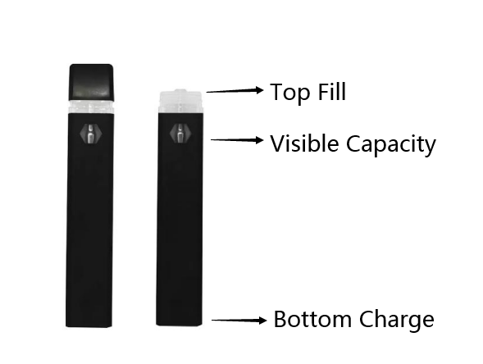

TECHNICKÁ SPECIFIKACE:

|  |  |
| --- | --- |
| Kapacita | 1 ml |
| Hmotnost | 18 g |
| Odpor | 1.4 omh |
| Vstupní otvor | 4*1,6 mm |
| Kapacita baterie | 280 mAh |
| Rozměry | 118*19*9 mm |
| Nabíjení | micro USB |
| Výstupní napětí: | 3.7 V |
| Výstupní výkon: | 10.4 W |
| Barva signalizační diody: | bílá |

|  |  |
| --- | --- |
| Materiály: | |
| Nádržka pro destilát | PCTG |
| Náustek | PCTG |
| Středová jehla | Kov (Cu) |
| Cívka | porézní keramická spirála |
| Topný drát | Nichrom (Ni80) |

NÁVOD K POUŽITÍ

Vape Pen je ihned připraven k použití. Aktivujete jej potažením z náustku. Současně s potažením se rozsvítí bílá kontrolka vedle micro USB portu, která signalizuje, že je zdroj energie zapnutý a aktivní. Ve chvíli, kdy zařízení po aktivaci nevytváří páru, je zařízení prázdné. Na vybitou baterii upozorní světelná dioda tak, že 3× červeně blikne.

NABÍJENÍ BATERIE:

Připojte USB kabel do micro USB konektoru ve spodní části vaporizéru. Poté zapojte kabel do aktivního portu nebo síťového adaptéru. Rozsvítí se bílá kontrolka signalizující proces nabíjení. Po úplném nabití tato kontrolka zhasne, předtím ale 3x blikne. Při nabíjení přes USB použijte port s dostatečným příkonem (max. 1A) a baterii nabíjejte do úplného nabytí (prodloužíte tím její životnost). Pokud dojde k přehřátí zařízení, počkejte před použitím na návrat do normální teploty. Vape pen je bezúdržbový - připravený k okamžitému použití. V případě, že dojde k vybití baterie a v náplň nebude zcela spotřebována, je nezbytné toto zařízení dobít dle instrukcí tak, aby došlo ke 100% využití náplně. Zařízení je jednorázové. Po spotřebování jej dále nepoužívejte.

OCHRANA BATERIE: proti zkratu, přehřátí, přebití a nadměrnému vybití.

PÉČE A BEZPEČNOST:

Nenechávejte zařízení během nabíjení bez dozoru. Chraňte před vodou nebo hořlavým plynem či kapalinou. Nevystavujte zařízení přímému slunečnímu záření, prachu, vlhkosti ani mechanickým nárazům. Nevystavujte zařízení extrémním teplotám. Recyklace baterií: Baterie by měla být předána k recyklaci na příslušné sběrné místo použitých baterií.

**EU prohlášení o shodě:**

Výrobek splňuje bezpečnostní, zdravotní i environmentální požadavky EU na základě Prohlášení o shodě výrobku s technickými předpisy.

**Soupis příslušných předpisů, které výrobek splňuje:**

*RoHS - Nařízení vlády č. 481/2012 Sb., o omezení používání některých nebezpečných látek v elektrických a elektronických zařízeních, které nabylo účinnosti dne 2. ledna 2013*

EMC - Elektromagnetická kompatibilita *nařízení vlády č. 117/2016 Sb.,*

**Technické normy a standardy, které výrobek na základě prohlášení o shodě splňuje:**

* EN IEC 55014-1:2021
* EN IEC 55014-2:2021
* EN IEC 61000-3-2:2019+A1:2021
* EN 61000-3-3:2013+A1:2019+A2:2021
* UN38.3 (1.2m) Test Report
* Identification and Classification Report For Sea Transport
* Certificate for Safe Transport of Goods

EU Prohlášení o shodě je přílohou tohoto dokumentu